**第一单元达标测试卷**

**一、填一填。(2题3分，6题5分，其余每空1分，共25分)**

1．0.72＋0.72＋0.72＋0.72＋0.72＝(　　)×(　　)＝(　　)。

2．根据45×37＝1665，在下面各积的相应位置点上小数点。

4.5×3.7＝1665　　0.45×370＝1665　　4.5×0.37＝1665

3．8.52×2.6的积是(　　　)位小数，得数保留整数约是(　　　)，保留两位小数约是(　　　　)。

4．3.54×2.6的积是(　　)位小数，如果将3.54扩大到原来的100倍，2.6扩大到原来的10倍，那么积是(　　　)，原来的积是(　　　)。

5．在C:\Users\Administrator\Desktop\5R  好卷\圈.tif里填上“>”“<”或“＝”。

326×0.79C:\Users\Administrator\Desktop\5R  好卷\圈.tif326 .03×3.1C:\Users\Administrator\Desktop\5R  好卷\圈.tif4.03

4.7×0.58C:\Users\Administrator\Desktop\5R  好卷\圈.tif0.47×58 0．69×9.6C:\Users\Administrator\Desktop\5R  好卷\圈.tif69×0.096

4.7×10C:\Users\Administrator\Desktop\5R  好卷\圈.tif4.7×9＋4.7 1×0.85C:\Users\Administrator\Desktop\5R  好卷\圈.tif1

6．在□里填上适当的数。

25×(0.77×0.4)＝□×(□×□)

6．8×5.8＋6.8×4.2＝□×(□＋□)

(8－0.8)×12.5＝□×□－□×□

7．9.6×1.25＝1.2×(8×1.25)＝1.2×10＝12，这里运用了(　　　　)律进行简算。

8．妈妈在超市买了2.5千克面粉，每千克4.6元，妈妈买面粉用了(　　　)元。

**二、辨一辨。(对的画“√”，错的画“×”)(每题1分，共5分)**

1．一个数乘小数，积一定比原来的数小。 (　　　)

2．0.6×0.6的积用“四舍五入法”保留一位小数约是0.4。 (　　　)

3．3.25×0.6和0.06×32.5的结果相等。 (　　　)

4．若两个因数的小数位数一共是3位，则积的小数位数最多是3位。 (　　　)

5．一个数乘0.1，相当于把这个数缩小到原来的。 (　　　)

**三、选一选。(把正确答案的字母填在括号里)(每题1分，共5分)**

1．下面的算式中，积等于10的是(　　　)。

A．12.5×0.8 B．1.25×0.8

C．2.4×5 D．2.5×0.4

2．下列各式中，积最小的是(　　　)。

A．0.51×204 B．5.1×20.4

C．5.1×2.04 D．0.051×2040

3．下面各式中，积小于0.68的是(　　　)。

A．0.68×1.01 B．0.68×0.98

C．0.68×1 D．0.68×1.1

4．一个三位小数保留两位小数约是3.94，这个数可能是(　　　)。

A．3.944 B．3.933

C．3.946 D．3.949

5．下列各式中，与7.2×1.25的计算结果不相等的是(　　　)。

A．8×1.25－0.8×1.25 B．8－0.8×1.25

C．0.8×9×1.25 D．7×1.25＋0.2×1.25

**四、算一算。(1题4分，2题9分，3题12分，共25分)**

1．直接写出结果。

0．16×0.5＝ 5.5×0.2＝ 3.5×3＝2.5×2.9×0.4＝

1．2×0.6＝ 1.7×3＝80×0.04＝ 0.8×0.9×10＝

2．列竖式计算。

5．5×4.04＝　　　　0.048×0.15＝　　　　　0.76×4.7≈

　　　　　　 (保留一位小数)

3．用你喜欢的方法计算下面各题。

3.2×1.8＋2.54 40.7－2.6×9.3

6.83×1.9－0.9×6.83 0.59×99

**五、按要求计算。(1题8分，2题8分，共16分)**

1．下面各题计算对吗？把不对的改正过来。

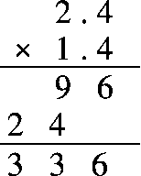　　　　　　　　　　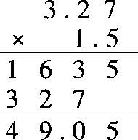

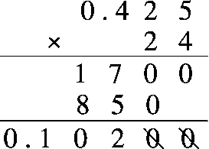　　　　　　　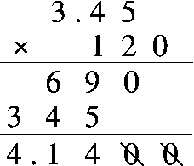

2．用简便方法计算。

2．4×9.9 2.5×0.32×1.25

2.5×(40＋4＋0.4) 8.74×7.5＋87.4×0.25

**六、**晶晶在计算10×(△＋0.3)时错算成了10×△＋0.3，你知道她计算的结果与正确答案相差多少吗？(4分)

**七、解决问题。(每题4分，共20分)**

1．动物园里的一头大象每天吃0.18吨食物，饲养员准备了20吨食物，够15头大象吃一周吗？

2．五(1)班有40名学生，如果每人发一本《新华字典》和一盒彩笔，共需要多少元？

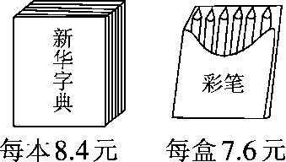

3．自开展“倡导低碳生活”活动以来，某公司平均每月节约用电50.5千瓦时，如果按每千瓦时电费1.6元计算。该公司全年可以节约电费多少元？

4．(变式题)五(2)班45名师生拍合影照留念。每人一张照片，一共花了92.5元钱，合影的定价是多少元？

5．(变式题)某市电力公司为了鼓励人们节约用电，采用阶梯收费方式收取电费，具体收费标准如下：每月用电240千瓦时以内(含240千瓦时)的，每千瓦时0.49元；超过240千瓦时的部分，每千瓦时0.53元。

(1)小明家8月份的用电量为210千瓦时，应缴电费多少元？

(2)小华家8月份的用电量为250千瓦时，应缴电费多少元？

**答案**

一、1．0.72　5　3.6　2．16.65　166.5　1.665

3．三　22　22.15

4．三　9204　9.204

5．<　>　<　＝　＝　<

6．0.77　25　0.4　6.8　5.8　4.2　8

12.5　0.8　12.5

7．乘法结合　8．11.5

二、1.×　2.√　3.√　4.√　5.√

三、1.A　2.C　3.B　4.A　5.B

四、1．0.08　1.1　10.5　2.9　0.72　5.1　3.2　7.2

2．22.22　0.0072　3.6

3． 3.2×1.8＋2.54　　　　　　40.7－2.6×9.3

＝5.76＋2.54 ＝40.7－24.18

＝8.3 ＝16.52

　6.83×1.9－0.9×6.83 　 0.59×99

＝6.83×(1.9－0.9) ＝0.59×100－0.59

＝6.83×1 ＝59－0.59

＝6.83 ＝58.41

五、1.×　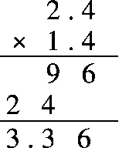　　×　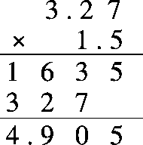

×　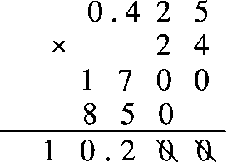　×　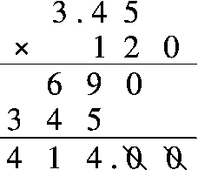

2．　2.4×9.9

＝2.4×(10－0.1)

＝24－0.24

＝23.76

　　2.5×0.32×1.25

＝(2.5×0.4)×(0.8×1.25)

＝1×1

＝1

　　2.5×(40＋4＋0.4)

＝2.5×40＋2.5×4＋2.5×0.4

＝100＋10＋1

＝111

　8.74×7.5＋87.4×0.25

＝8.74×7.5＋8.74×2.5

＝8.74×(7.5＋2.5)

＝8.74×10

＝87.4

六、10×(△＋0.3)－(10×△＋0.3)

＝10×△＋10×0.3－10×△－0.3

＝3－0.3

＝2.7

七、1．0.18×15×7＝18.9(吨)

20>18.9

答：够15头大象吃一周。

2．(8.4＋7.6)×40＝640(元)

答：共需要640元。

3．50.5×12×1.6＝969.6(元)

答：该公司全年可以节约电费969.6元。

4．92.5－(45－5)×1.5＝32.5(元)

答：合影的定价是32.5元。

5．(1)210×0.49＝102.9(元)

答：应缴电费102.9元。

(2)240×0.49＋(250－240)×0.53＝122.9(元)

答：应缴电费122.9元。